МИНОБРНАУКИ РОССИИ
Федеральное государственное бюджетное образовательное учреждение высшего образования
«ВЛАДИВОСТОКСКИЙ ГОСУДАРСТВЕННЫЙ УНИВЕРСИТЕТ» (ФГБОУ ВО «ВВГУ»)
Институт информационных технологий и анализа данных Кафедра информационных технологий и систем

ОТЧЕТ ПО ЛАБОРАТОРНОЙ РАБОТЕ
по дисциплине «Информатика и основы программирования»
Тема лабораторной работы «Основы Python»

Студент  гр. БИН-26-1 | Р. Д. Аношко
Преподаватель | М. В. Водяницкий

Владивосток 2026

- Выполнение работы

Задание 1
В первом задании требуется создать четыре переменные с заданными значениями:
station_name = "Ocean", active_sensors = 18, average_temperature = 21.6, is_online = True.
Затем необходимо вывести значение и тип каждой переменной в указанном порядке. Для определения типа используется функция type().
Алгоритм решения первого задания представлен на рисунке 1.

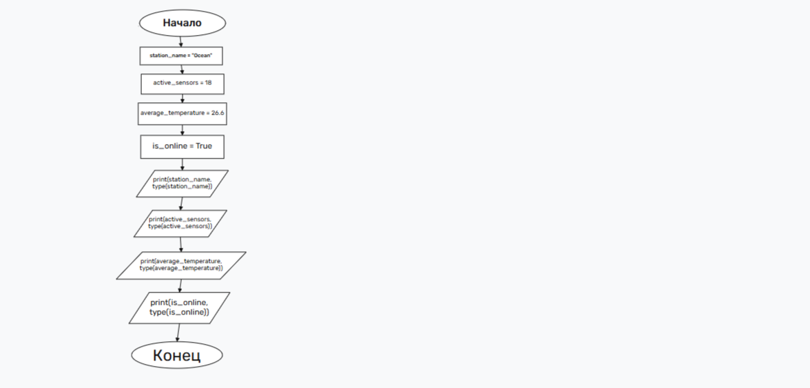
Рисунок 1 – Блок-схема программы для первого задания
Алгоритм решения задания является линейным и не содержит ветвлений или циклов. Сначала переменным присваиваются заданные значения, затем поочерёдно выводятся значение и тип каждой переменной.
Текст программы для первого задания представлен на рисунке 2.

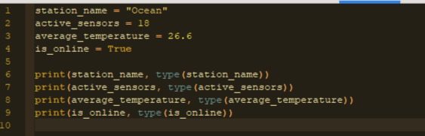
Рисунок 2 – Текст программы для первого задания
Программа не получает данные от пользователя, а использует заранее заданные значения. Вывод осуществляется в формате «значение <класс>», например: Ocean <class 'str'>. Типы переменных определяются автоматически при их создании.

Задание 2
Во втором задании требуется создать переменные a, b и c со значениями 7, 4 и 3 соответственно и вычислить выражение:
(a + b) · c² − a div b + a mod b
Алгоритм решения второго задания представлен на рисунке 3.

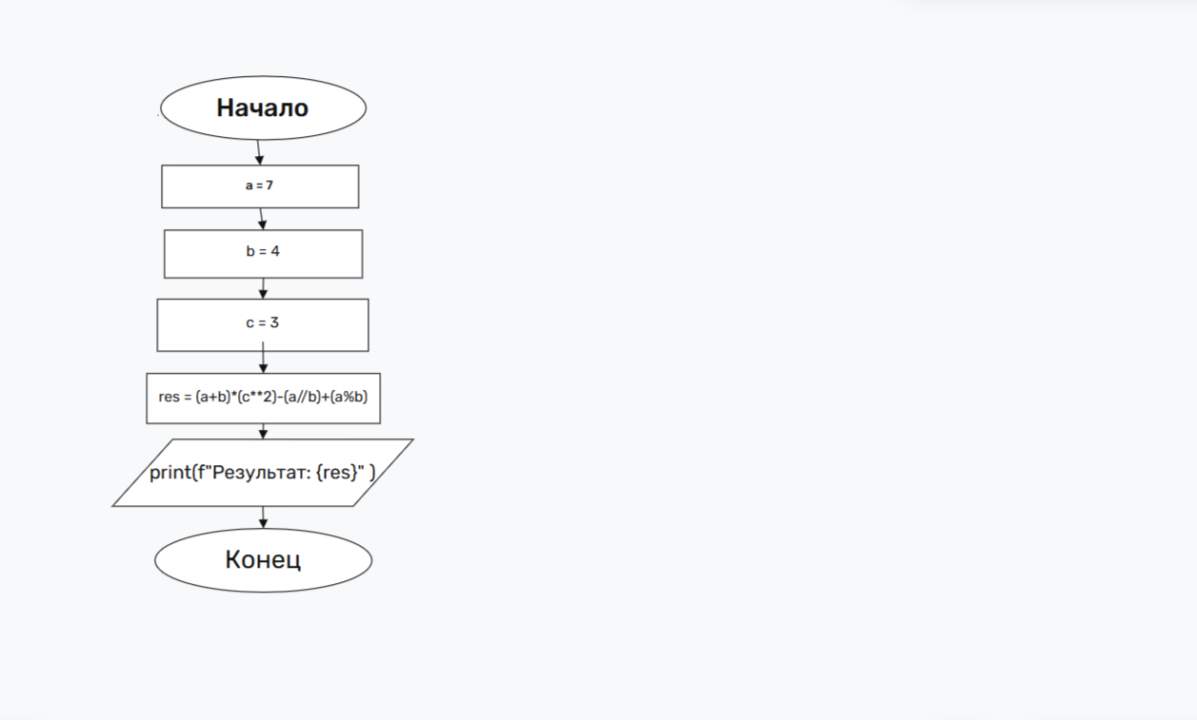
Рисунок 3 – Блок-схема программы для второго задания
В записи программы необходимо использовать операторы Python: ** для возведения в степень, // для целочисленного деления и % для остатка от деления. Результат требуется вывести в формате Результат: 101.
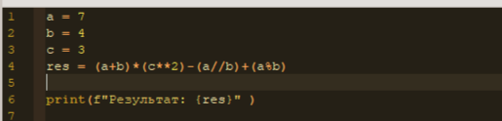
Текст программы для второго задания представлен на рисунке 4.
Рисунок 4 – Текст программы для второго задания
Алгоритм решения является линейным: сначала переменным присваиваются значения, затем вычисляется выражение и выводится результат. При вычислении получается: (7 + 4) * 3 ** 2 - 7 // 4 + 7 % 4 = 11 * 9 - 1 + 3 = 99 - 1 + 3 = 101. Программа выводит результат с поясняющей подписью в установленном формате.

Задание 3
В третьем задании пользователь вводит длину и ширину площадки в метрах как два вещественных числа на отдельных строках. Необходимо вычислить площадь и периметр площадки и вывести результаты.
Алгоритм решения третьего задания представлен на рисунке 5.

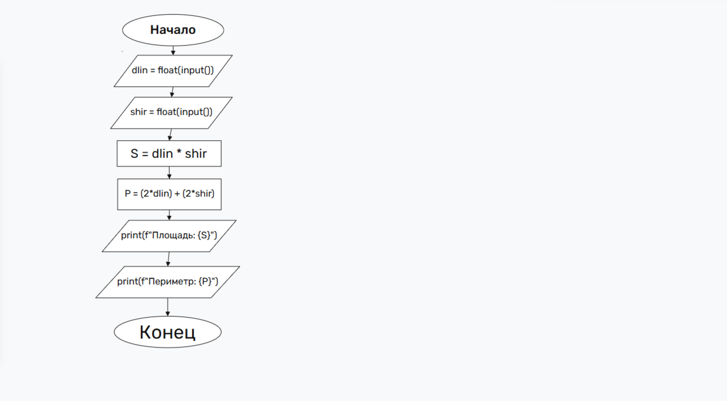
Рисунок 5 – Блок-схема программы для третьего задания
Алгоритм решения является линейным: выполняется ввод двух вещественных чисел, затем вычисляются площадь и периметр, после чего результаты выводятся на экран.
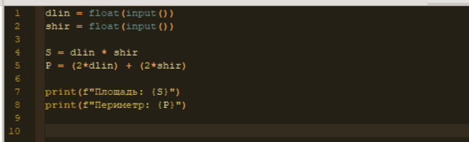
Текст программы для третьего задания представлен на рисунке 6.
Рисунок 6 – Текст программы для третьего задания
В программе используются переменные dlin и shir, значения которых преобразуются к типу float. Площадь вычисляется как произведение длины и ширины, периметр — как удвоенная сумма длины и ширины. Вывод сопровождается поясняющими подписями.

Задание 4
В четвёртом задании пользователь вводит продолжительность поездки в секундах как неотрицательное целое число. Требуется перевести это значение в часы, минуты и секунды без использования готовых функций работы со временем. Результат необходимо вывести в формате HH:MM:SS, дополняя каждую часть ведущим нулём до двух цифр.
Алгоритм решения четвёртого задания представлен на рисунке 7.

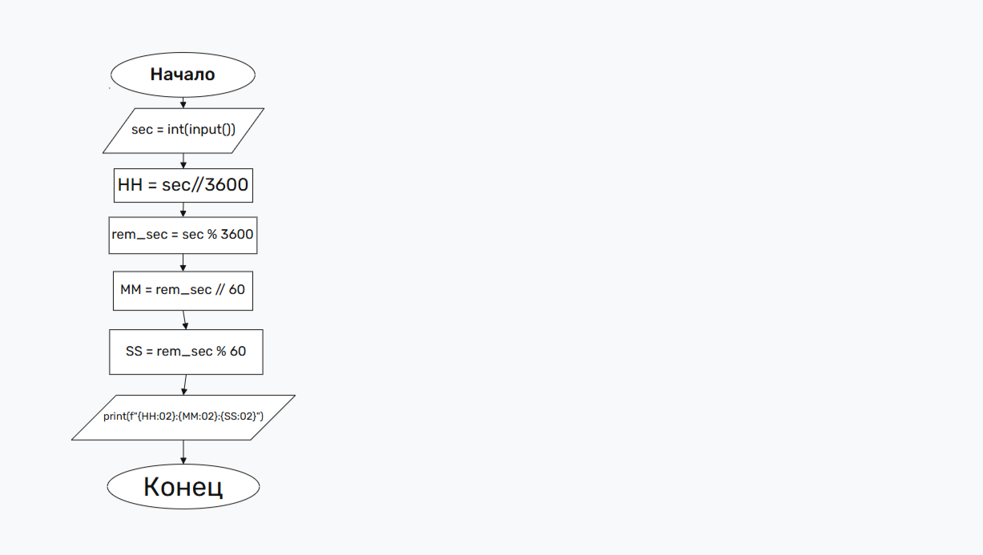
Рисунок 7 – Блок-схема программы для четвёртого задания
Алгоритм решения является линейным: сначала вводится общее количество секунд, затем вычисляются часы, минуты и секунды с помощью операций целочисленного деления и остатка от деления, после чего выполняется форматированный вывод.
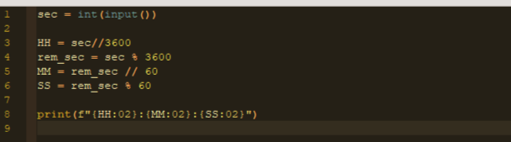
Текст программы для четвёртого задания представлен на рисунке 8.
Рисунок 8 – Текст программы для четвёртого задания
В программе используются только арифметические операторы // и %. Для форматирования применяется f-строка с указанием ширины поля :02, что обеспечивает вывод двух цифр с ведущим нулём при необходимости.

Задание 5
В пятом задании пользователь последовательно вводит расстояние в километрах, расход топлива в литрах на 100 километров и стоимость одного литра топлива. Необходимо вычислить требуемое количество топлива и его полную стоимость. Оба результата требуется вывести с двумя цифрами после десятичной точки.
Алгоритм решения пятого задания представлен на рисунке 9.

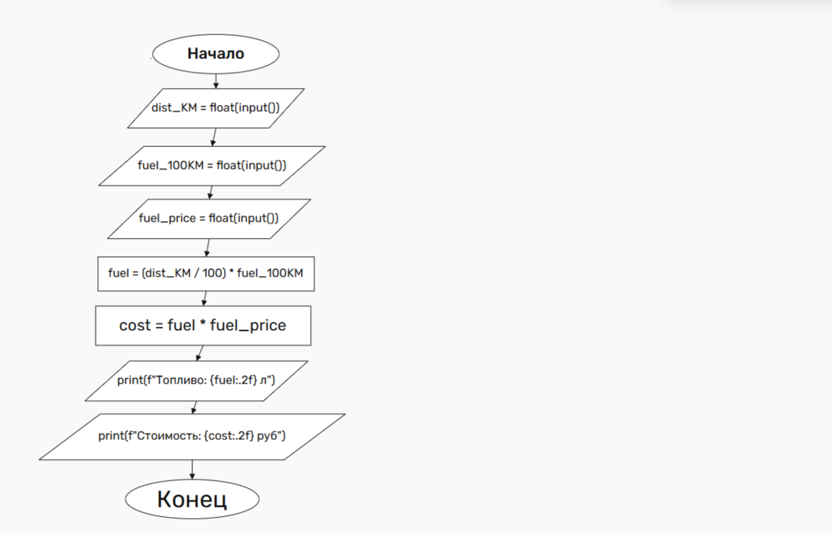
Рисунок 9 – Блок-схема программы для пятого задания
Алгоритм решения является линейным: выполняется ввод трёх вещественных чисел, затем вычисляется объём топлива и его стоимость, после чего результаты выводятся с заданной точностью.
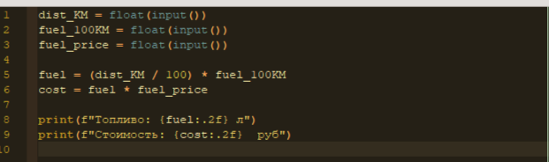
Текст программы для пятого задания представлен на рисунке 10.
Рисунок 10 – Текст программы для пятого задания
В программе используются переменные dist_KM, fuel_100KM, fuel_price, fuel, cost. Все входные значения преобразуются к типу float. Количество топлива вычисляется по формуле fuel = (dist_KM / 100) * fuel_100KM, стоимость — как cost = fuel * fuel_price. Для вывода с двумя знаками после запятой применяется форматирование :.2f.

